

ZÁKLADNÍ ŠKOLA SLOVAN, KROMĚŘÍŽ, PŘÍSPĚVKOVÁ ORGANIZACE
ZEYEROVA 3354, 767 01 KROMĚŘÍŽ

projekt v rámci vzdělávacího programu
VZDĚLÁNÍ PRO KONKURENCESCHOPNOST

ŠABLONA ČÍSLO: III/2
NÁZEV: INOVACE A ZKVALITNĚNÍ VÝUKY PROSTŘEDNICTVÍM ICT

PŘEDMĚT: anglický jazyk
ROČNÍK: třetí
TÉMA: To have got – question and negative
AUTOR: Mgr. Kateřina Vojáčková
DATUM VYTVOŘENÍ: 1.2.2013

VY_32_INOVACE_08_kv

Anotace:
Pracovní list slouží k procvičení otázky a záporu u slovesa „to have got“. Žáci si zopakují slovíčka z tematického celku „toys“ a „my face“, procvičují si také slovosled ve větě.
- úkol: Make the sentences negative:
Žáci převádí kladné věty do záporu. Všímají si rozdílu v krátkých formách zápisu.
- úkol: Match:
Podle obrázku žáci spojují otázku s danou krátkou odpovědí podle významu.
- úkol: Write the words in the correct order. Make questions:
Žáci tvoří z daných slov otázky. Procvičují si slovosled v otázce se slovesem „to have got“.

Pilotáž:
Pracovní list byl pilotován ve třetím ročníku, ale je možné jej využít v kterémkoli ročníku prvního stupně k procvičení daného učiva.
Žáci pracovali s otázkou a záporem u slovesa „to have got“. Zopakovali si jednotlivé tvary a slovosled v anglické větě.
Žáky oslovil zvolený způsob procvičení učiva.

- Make the sentences negative:
Vytvoř záporné věty:

1 He`s got blue eyes. He hasn`t got blue eyes.
2 It`s got two wings.
3 She`s got blond hair.
4 They`ve got three cats.
5 You`ve got big mouth.
6 I`ve got wavy hair.

- Match:
Spoj:
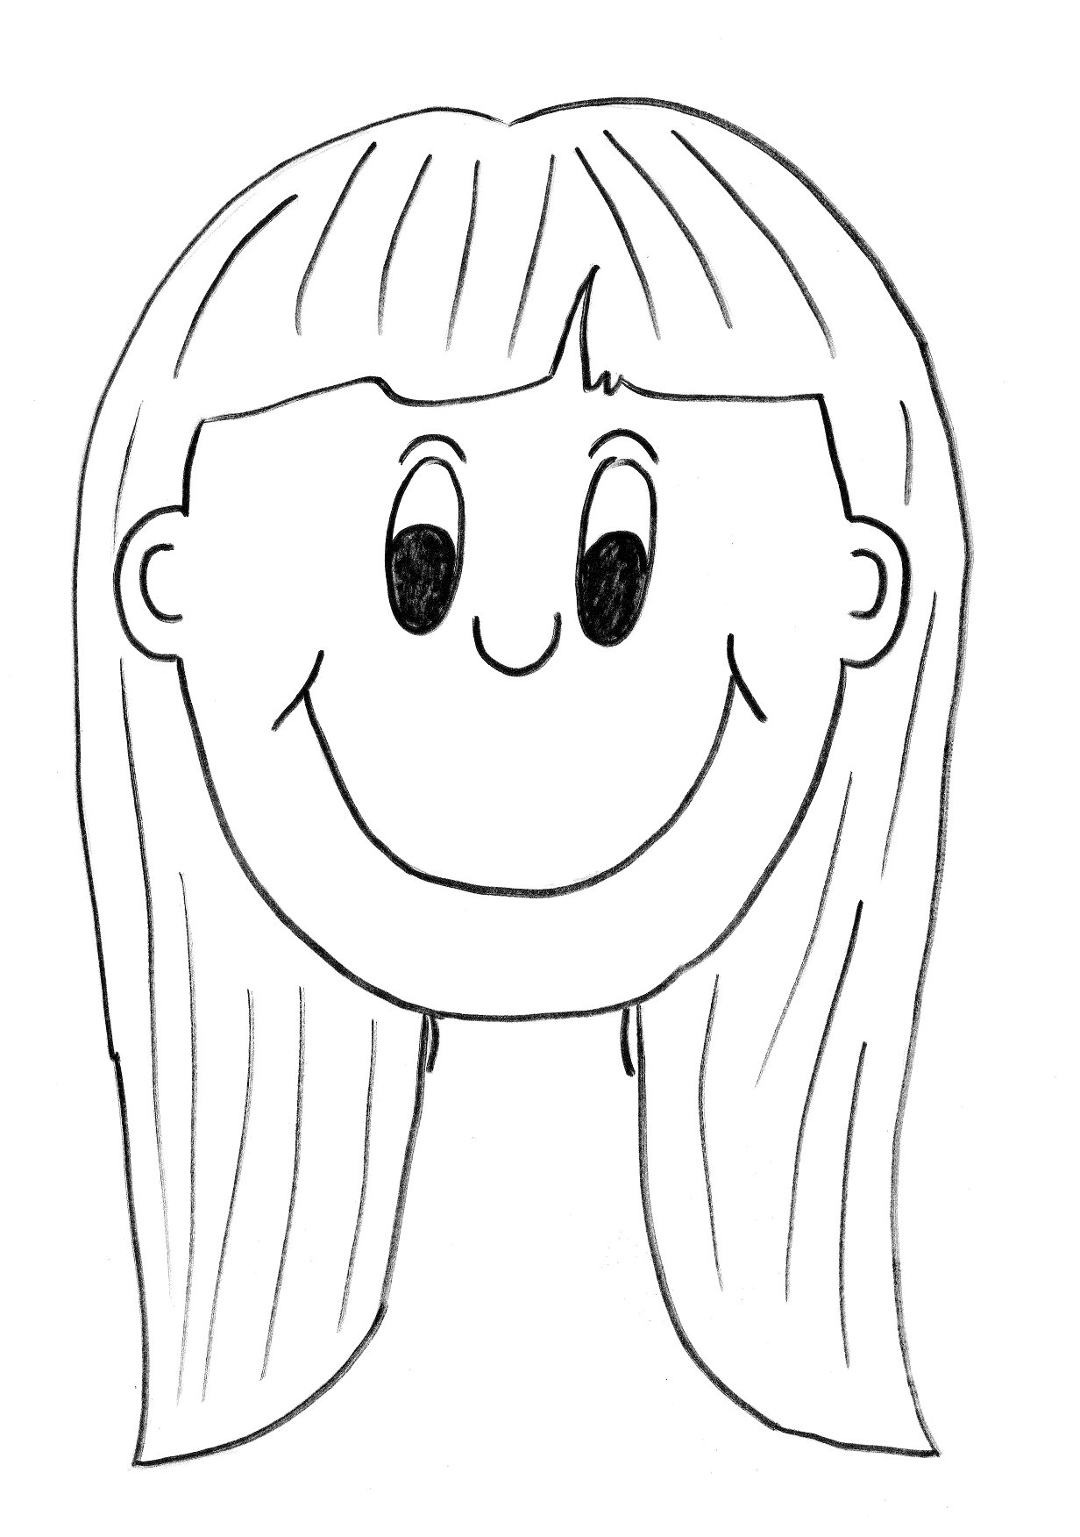
1
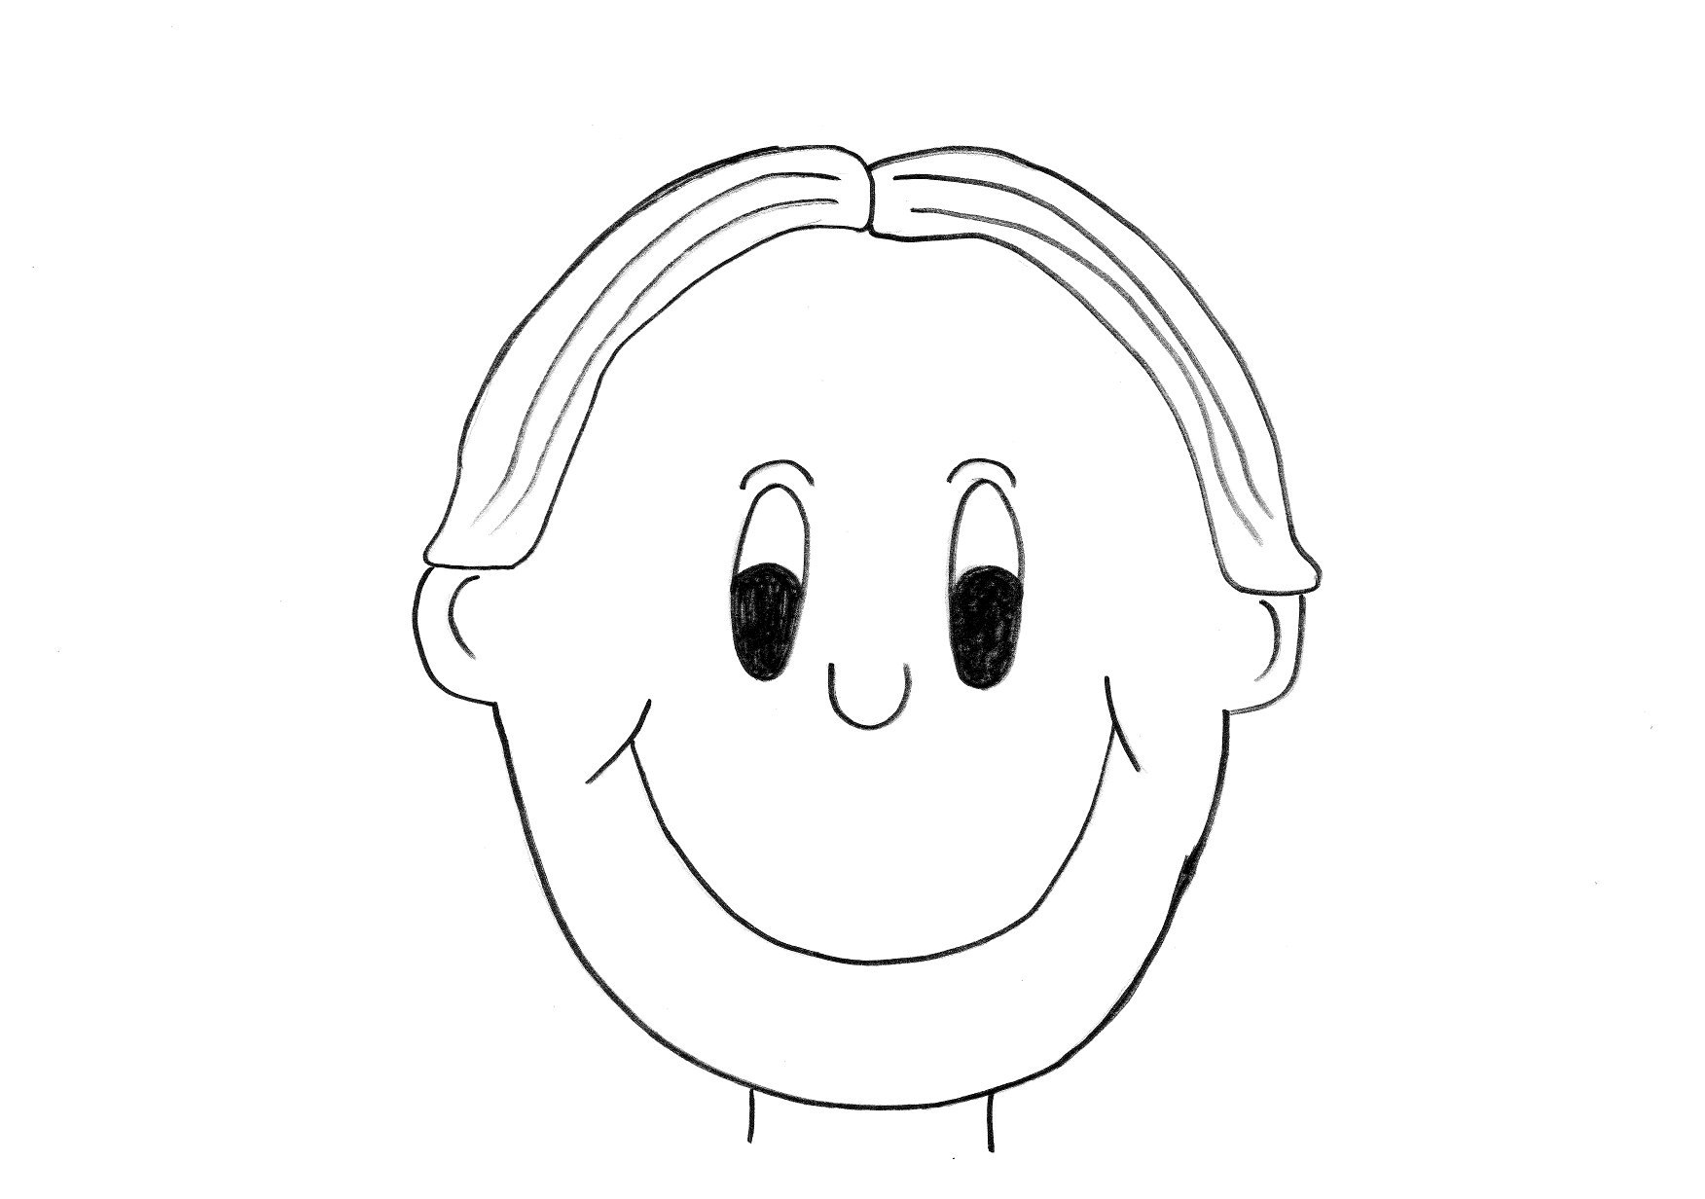
2
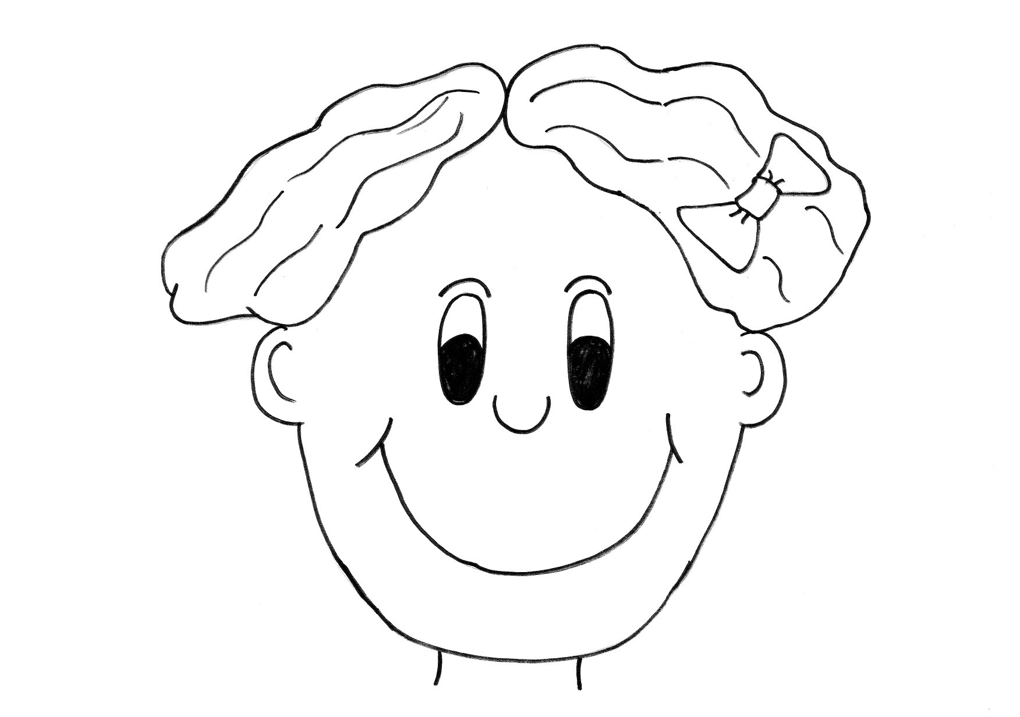
3
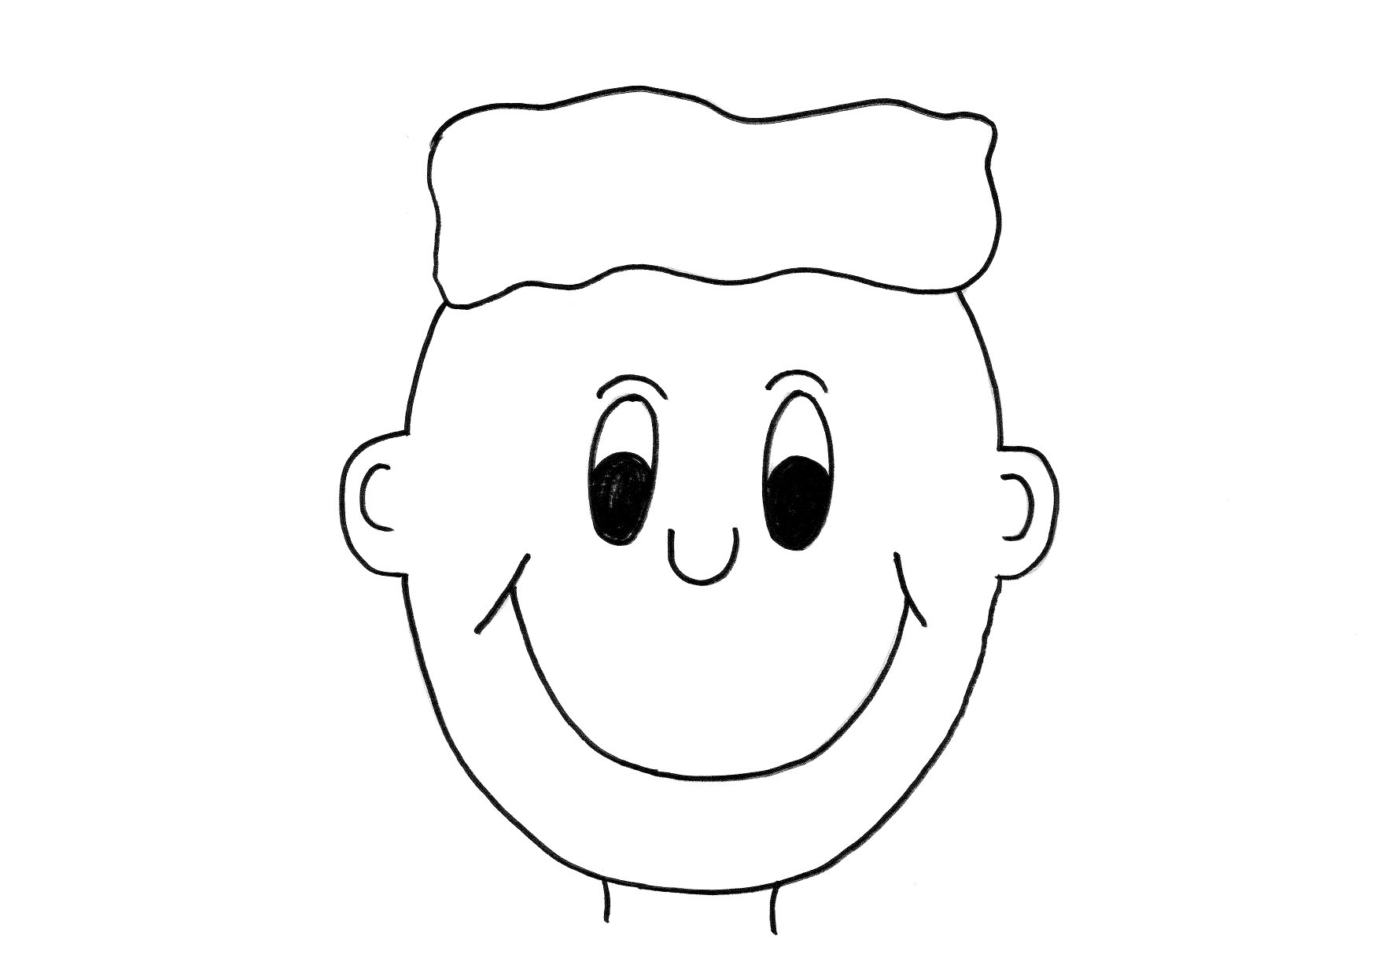
4

Has she got straight hair? No, he hasn`t.

Has he got a big mouth? Yes, she has.

Has she got a big nose? Yes, he has.

Has he got long hair? No, she hasn`t.

- Write the words in the correct order. Make questions:
Napiš slova ve správném pořadí. Tvoř otázky:

1 got a bike you have
?
2 a ball she has got
?
3 a lego set have they got
?
4 has got a car he
?
5 got it four legs has
?
6 you a doll got have
?

ŘEŠENÍ:
- Make the sentences negative:
Vytvoř záporné věty:

1 He`s got blue eyes. He hasn`t got blue eyes.
2 It`s got two wings. It hasn`t got two wings.
3 She`s got blond hair. She hasn`t got blond hair.
4 They`ve got three cats. They haven`t got three cats.
5 You`ve got big mouth. You haven`t got big mouth.
6 I`ve got wavy hair. I haven`t got wavy hair.
- Match:
Spoj:
1
2
3
4

Has she got straight hair? No, he hasn`t.

Has he got a big mouth? Yes, she has.

Has she got a big nose? Yes, he has.

Has he got long hair? No, she hasn`t.

- Write the words in the correct order. Make questions:
Napiš slova ve správném pořadí. Tvoř otázky:

1 got a bike you have
Have you got a bike ?
2 a ball she has got
Has she got a ball ?
3 a lego set have they got
Have they got a lego set ?
4 has got a car he
Has he got a car ?
5 got it four legs has
Has it got four legs ?
6 you a doll got have
Have you got a doll ?
Zdroje:

Ilustrace: archiv autora

